网证通安全客户端续费流程
- USB用户
电脑端下载并安装最新驱动：
http://lnzcca.net/files/%E8%A7%A3%E5%8E%8B%E7%BC%A9%E5%90%8E%E5%AE%89%E8%A3%85_%E8%BE%BD%E5%AE%81%E6%94%BF%E9%87%87%E4%B8%93%E7%94%A8%E9%A9%B1%E5%8A%A8.zip
完整安装并点击使用，插入UKEY点击“证书续期”按钮，完成续费；
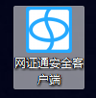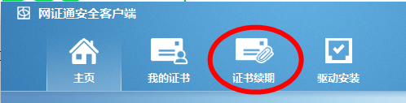

- APP手机用户
在手机端点击网证通安全客户端图标

点击自助服务，
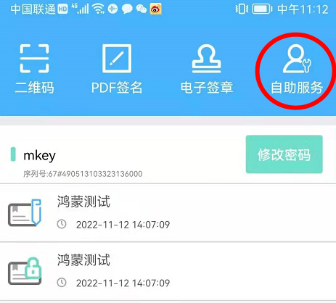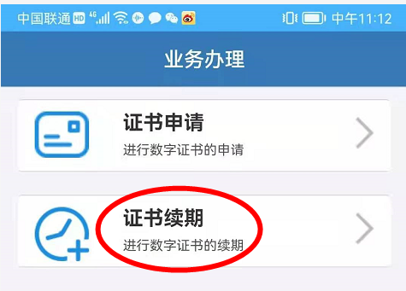
点击证书续期，完成续费功能；
三、客服电话：
座机024-22831213 客服 400 008 8843
客服微信1:15640289037 客服微信2:15640289073

沈阳现场办理点地址：沈河区十三纬路58号中国有色大厦16层
工作时间法定工作日：
上午8点40至12点 下午12点至17:20

